Лабораторная работа №10

Работа с файлами средствами NASM

Селиванов Вячеслав Алексеевич

Содержание

# 1 Цель работы

Приобретение навыков написания программ для работы с файлами.

# 2 Задание

1. Задание лабораторной работы
2. Задание для самостоятельной работы

# 3 Выполнение лабораторной работы

## 3.1 Задание лабораторной работы

Создаю каталог для программ лабораторной работы №10, перехожу в него и создаю файлы: lab10-1.asm,readme-1.txt,readme-2.txt (рис. 1).

Figure 1: Создание рабочего пространства

Figure 1: Создание рабочего пространства

Перемещаю файл in_out.asm, так как он понадобится для дальнейшей работы (рис. 2).

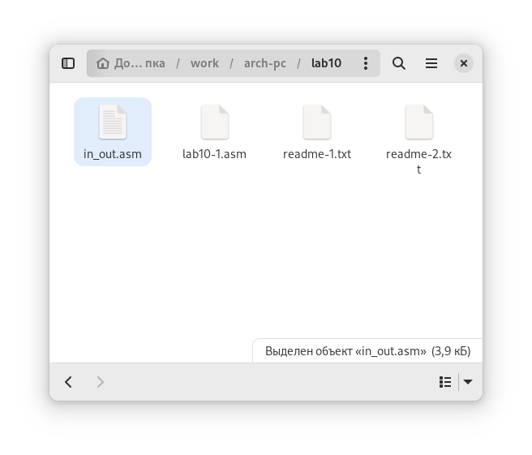

Figure 2: Копирование файла

Ввожу в файл lab10-1.asm текст программы из листинга 10.1. Чтобы программа работала, изменяю название файла,в котором будет отображаться моё сообщение (меняю readme.txt на readme-1.txt) (рис. 3).

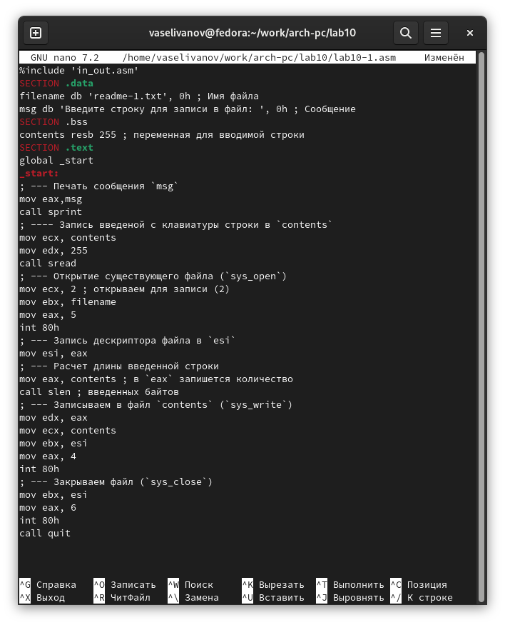

Figure 3: Редактирование программы

Создаю исполняемый файл,ввожу с клавиатуры сообщение,которое переместится в файл readme-1.txt, после чего распаковываю данный файл и убеждаюсь,что мое сообщение находится именно там (рис. 4).

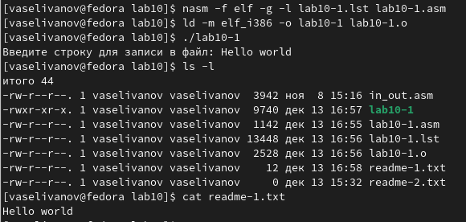

Figure 4: Запуск кода программы

С помощью команды chmod изменяю права доступа к исполняемому файлу lab10-1, запрещая его выполнение во всех трех группах (пользователю,члену команды пользователя и всем остальным) и проверяю команду с помощью ls (рис. 5).

Figure 5: Изменение прав доступа

Figure 5: Изменение прав доступа

Пробую запустить исполняемый файл, но мне отказывают в доступе (рис. 6).

Figure 6: Проверка изменений

Figure 6: Проверка изменений

С помощью команды chmod изменяю права доступа к файлу lab10-1.asm с исходным текстом программы, добавляя права на исполнение для всех пользователей (рис. 7).

Figure 7: Изменение прав доступа

Figure 7: Изменение прав доступа

Совершаю проверку (рис. 8). Так как исполняется просто файл с текстом,невозможно распознать команды,которые там прописаны.

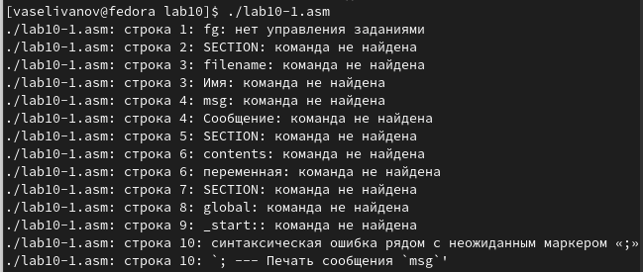

Figure 8: Проверка изменений

В соответствии с 12 вариантом из таблицы (–x -wx r-x; 001 011 101) предоставляю права доступа к файлу readme-1.txt в символьном виде, а к readme-2.asm в численном (рис. 9).

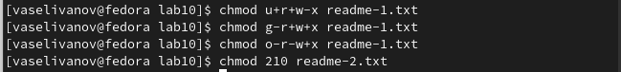

Figure 9: Предоставление прав доступа к readme-1.txt и readme-2.txt

С помощью команды ls и ключа -l проверяю права у 1 файла И у 2 (рис. 10).

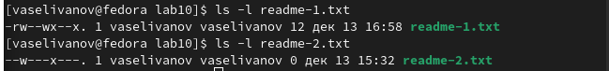

Figure 10: Проверка изменений для readme-1.txt и readme-2.txt

! ## Задание для самостоятельной работы

Создаю новый файл lab10-2.asm для написание кода программы (рис. 11).

Figure 11: Создание файла

Figure 11: Создание файла

Пишу код программы,который работает по следующему алгоритму: • Вывод приглашения “Как Вас зовут?” • ввести с клавиатуры свои фамилию и имя • создать файл с именем name.txt • записать в файл сообщение “Меня зовут” • дописать в файл строку введенную с клавиатуры • закрыть файл (рис. 13)

%include 'in_out.asm'  
section .data  
 nameRequest: db "Как вас зовут? - ", 0  
 filename: db "name.txt", 0  
 iam: db "Меня зовут "  
 iamLength: equ $-iam  
section .bss  
 name: resb 255  
section .text  
 global _start  
_start:  
 mov eax, nameRequest  
 call sprint  
 mov ecx, name  
 mov edx,255  
 call sread  
 mov ecx, 0777o  
 mov ebx, filename  
 mov eax, 8  
 int 80h  
 call _openfile  
 mov edx, iamLength  
 mov ecx, iam  
 mov ebx, eax  
 mov eax, 4  
 int 80h  
 call _closefile  
 call _openfile  
 mov edx, 2  
 mov ecx, 0  
 mov ebx, eax  
 mov eax, 19  
 int 80h  
 mov esi, eax  
 mov eax, name  
 call slen  
 mov edi, eax  
 mov eax, esi  
 mov edx, edi  
 mov ecx, name  
 mov eax, 4  
 int 80h  
 call _closefile  
_end:  
 call quit  
_openfile:  
 mov ecx, 2   
 mov ebx, filename  
 mov eax, 5  
 int 80h  
 ret  
_closefile:  
 mov ebx, eax  
 mov eax, 6  
 int 80h  
 ret

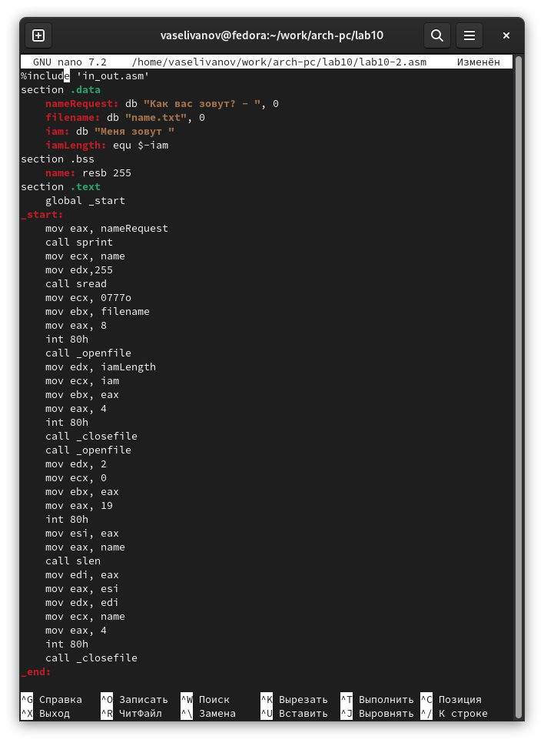

Figure 12: Код программы

Запускаю программу и убеждаюсь,что она работает исправно (рис. 13).

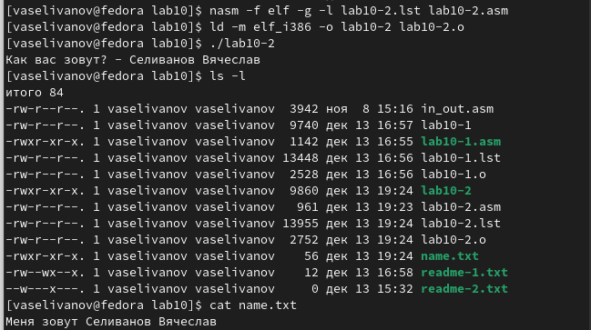

Figure 13: Запуск кода программы

# 4 Выводы

В данной лабораторной работе я научился приобрёл навыки написания программ для работы с файлами.

# Список литературы

Лабораторная работа №10